Очень мы похожи, я и папа мой!  
Жду я,чтоб скорее он пришел домой!  
Книжки почитаем мы наверняка  
Дедушки Корнея или Маршака,  
Мне во всем охота папе подражать,  
Даже ложку также за столом держать  
С папой мы играем, шутим и поем,  
Веселее вдвое, если мы вдвоем!

**ПОДБОРКА СОВЕТОВ ДЛЯ ПАП   
Она пропитала губку клеем и дала ребенку. Никогда бы не догадалась**  
**ЗАЧЕМ?  
 Папы, если ваши дети обожают создавать художественные “шедевры”, то эта подборка советов для вас!** Не секрет, что декоративно-прикладное искусство — это отличный способ развития творческих способностей. Но зачастую этот замечательный процесс сопровождается появлением удивительных абстракций на стенах, ярких разводах краски на скатерти и прочих неожиданных ляпов в переносном и буквальном смысле. Но есть хорошая новость! Благодаря следующим практичным советам художественные “порывы” любимого ребенка больше не будут вам казаться всецелым бедствием.  
 **1.Вращающийся лоток с принадлежностями.** Положите железные шарики или крепкие бусинки на дно одной миски.

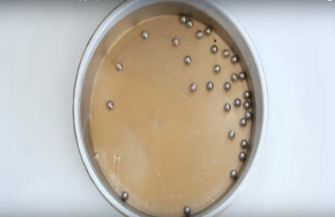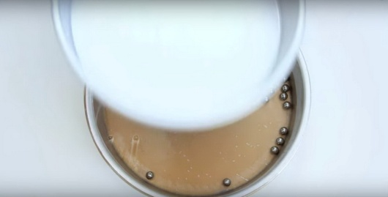А сверху накройте второй миской, в которой будут находиться кисти,карандаши, ножницы и другие принадлежности. Ребенок сможет вращать лоток и брать то, что ему нужно. 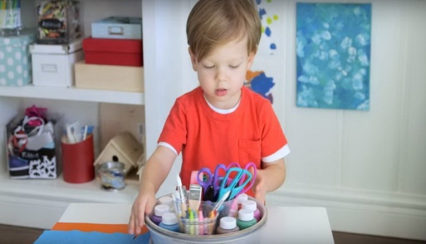

**2. Разделитель для декоративных элементов.** У каждой мамы найдется в запасе форма для выпечки для кексов. В каждое отделение можно насыпать бусинки, пуговицы, скрепки и т.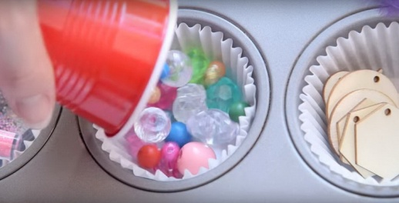д.  
Теперь вашей дочке будет удобно делать поздравление с декором, например, для бабушки к Новому году  
**3. Фольга вместо точилки** Дети говорят, что затупились ножницы? Не беда!  
Просто нужно резать фольгу, а ножницы в это время хорошо заточатся.

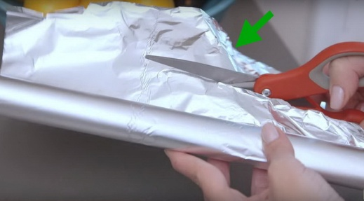

**4. Нейтрализация пятен.** Малыши с маркерами “атаковали” стены?  
Смачиваем тряпочку в техническом спирте и протираем стены. Порядок наводить просто!  
**5. Чистый стол за секунды** Знакомая картина  
Чтобы не тратить зря нервы и силы, нужно подготовиться к “творческому вечеру” заранее. Оберните пленкой стол. И усаживайте ребенка.

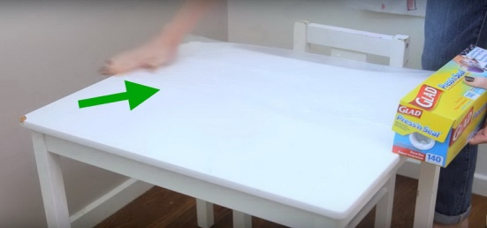

А теперь легким движением руки “страшный” стол превращается… в абсолютно чистый!  
**6. Отверстие для клея не засохнет** Чтобы отверстие в колпачке не засохло, используйте растительное масло.  
Теперь ребята смогут аккуратно клеить свои поделки.  
**7. Красочные разводы.** В пакет с замком наливаем “лужицы” разных красок, закрываем и зовем детей.  
Предлагаем им попробовать пальчиками создать рисунок.  
Какая бесподобная абстракция!

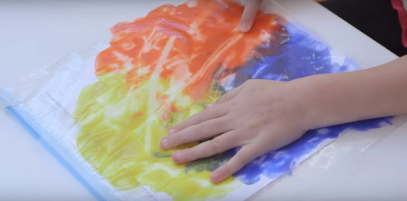

**8. Компактный “клееносец**” В пластиковый контейнер кладем губку и выливаем на нее клей, чтобы она им пропиталась.

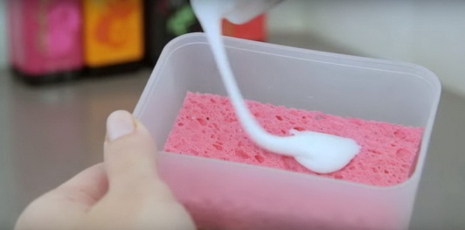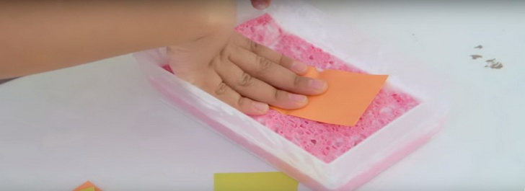

Ребенок берет кусочек бумаги и надавливаетт им на губку.  
А так клеить гораздо удобнее! Да и никто не разливает клей на себя.  
Контейнер потом можно закрыть до следующего творческого мероприятия.

**УДАЧИ!**